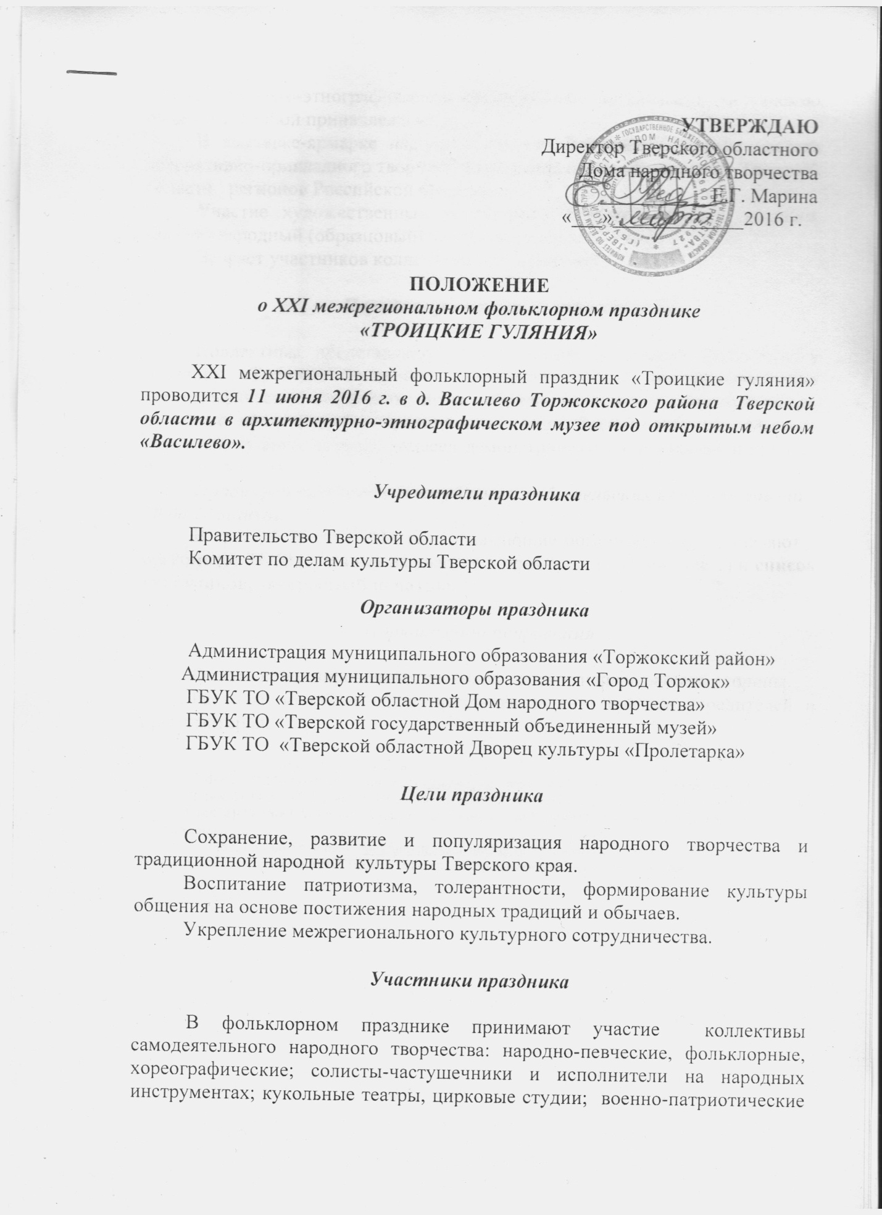

клубы, историко-этнографические общественные организации, независимо от ведомственной принадлежности.
В выставке-ярмарке народных ремёсел принимают участие мастера декоративно-прикладного творчества муниципальных образований Тверской области, регионов Российской Федерации.
Участие художественных коллективов Тверской области, носящих звание «народный (образцовый) коллектив», обязательно.
Возраст участников коллективов не ограничен.

Порядок проведения праздника

Коллективы представляют на XXI межрегиональный фольклорный праздник «Троицкие гуляния»: народно-певческие, инструментальные, хореографические программы; игры, обряды, народную драму; кукольные, цирковые представления; традиционные виды боевых искусств. Мастера народных художественных ремёсел демонстрируют свои изделия и процесс их изготовления.
Продолжительность выступления любительских коллективов от 10 до 20 минут.
В срок до 10 мая 2016 г. направляющие организации представляют в оргкомитет ТОДНТ заявку на участие в празднике (приложение 1) и список участников, заверенный печатью.

Порядок финансирования

Оплата командировочных расходов за счет направляющей стороны.
Расходы по организации праздника за счет средств учредителей и организаторов.
Контактные телефоны:
1. Факс: (4822)-34-25-16;e-mail:dnt-tv@rambler.ru Тверской областной Дом народного творчества
2. (4822)-34-57-34 Доронина Вероника Алексеевна, зав. сектором организационно-массовой работы
3. (4822)-34-56-82 Ашевский Андрей Сергеевич, зав. сектором фольклорного наследия (любительские коллективы)
4. (4822)-34-66-54 e-mail: museum-chaika@rambler.ru Оразкулиев Максим Довлетмурадович, зав. сектором массовой работы МВЦ ТОДНТ (мастера декоративно-прикладного творчества)

Приложение 1

АНКЕТА-ЗАЯВКА
XXI межрегиональный фольклорный праздник
«Троицкие гуляния»
11 июня 2016 г. в д. Василево Торжокского района
Тверской области

1. Название коллектива________________________________________________________

2. В каком учреждении культуры базируется коллектив, его почтовый адрес (с индексом),
телефон, е-mail, факс_________________________________________________________
___________________________________________________________________________

3.Ф.И.О. руководителя коллектива (контактный телефон)__________________________
__________________________________________________________________________

4.Количество участников______________________________________________________

5. Программа выступления (автор, название произведения, хронометра)

ПРОГРАММА
выступления коллектива

№ | Репертуар: | Время звучания: | Необходимое техническое обеспечение:
1.
2.
3.

6. Список участников, заверенный печатью.

Руководитель направляющей
организации (подпись, печать)

